**BAB IV**

**IMPLEMENTASI DAN PEMBAHASAN**

**4.1. Implementasi Sistem**

Sistem pakar diagnosa penyakit penyakit mata adalah sebuah sistem yang dapat menggantikan para dokter dalam menangani penyakit mata yang diimplementasikan pada pasien yang dapat menderita penyakit mata sehingga dapat memudahkan dalam membantu pasien mata dalam mendiagnosa penyakit. Sistem diimplementasikan pada browser dimana dapat di akses oleh masyarakat umum untuk dapat menggunakan sistem dengan mudah dan tepat.

Pada bagian admin pakar dimana semua kegiatan dalam sistem dapat dikontrol penuh dan dapat memanipulasi data serta dapat merubah rule-rule yang mungkin di ubah serta penambahan informasi jenis-jenis penyakit dan gejala. Admin dapat melakukan input data seperti data penyakit, data gejala, mengatur relasi, menginput ramuan dan melihat laporan pengguna. Admin juga dapat melakukan pengeditan dan penghapusan data.

**4.1.1 Pengujian Sistem dan Aplikasi**

Pada uji coba sistem dan program akan dilakukan beberapa sampel yaitu pasien yang menderita penyakit mata. Uji coba sistem bagi ke dalam dua bagian yaitu bagian admin yang menjadi *admini* dan pasien yaitu pemakai dari sistem ini. Bagian Administrator berperan penting dalam manajemen informasi pada aplikasi web sistem pakar ini. *Administrator* dapat melakukan proses *login* untuk masuk ke halaman *utama admin* serta memiliki hak penuh dalam manipulasi data seperti menginput data penyakit, data gejala, data solusi dan data rule, dan dapat mengedit juga menghapus data.

Impelementasi Bagian pengguna yang akan menggunakan sistem ini maka langkah pertama yang harus dilakukan adalah registrasi pada halaman registrasi pengguna. Pengguna dapat memasukkan beberapa data pada form inputan yang telah tersedia berupa data pribadi dan data penyakit infeksi. Selanjutnya sistem akan menyimpan data kedalam database dan user dapat melanjutkan diagnosa. User dapat melakukan diagnosa setelah proses registrasi yaitu dengan memilih penyakit-penyakit yang diderita oleh infeksi sehingga sistem akan memberikan informasi penyakit apa yang diderita oleh Pasien.

**4.1.2 Pemeliharaan Sistem**

Tahap pemeliharaan sistem meliputi pemeliharaan database dan program. Pemeliharaan database dapat dilakukan dengan memperhatikan sistem keamanan yaitu hak akses terhadap database. Hak akses ke database terutama pada bagian administrator dibatasi hanya digunakan oleh admin yang bertanggung jawab.

Tanggung jawab *administrator* pada database yaitu melindungi data dari penghapusan yang tidak di *verifikasi* dan juga pengeditan data yang tidak sesuai. *Administrator* juga harus memperhatikan masalah ruang basis data dimana data yang ditampung di dalam database adalah data *valid* dan tidak terjadi duplikasi data sehingga ruang penyimpanan benar-benar bersih dari *spam*.

Data pengguna yang sudah tidak tedaftar lagi dapat di *nonaktifkan* atau dihapus dari database sehingga akan menghemat ruang penyimpanan dan mempercepat akses ke situs *web*. Sebahagian penyedia hosting menyediakan batas daripada *kuota* *database* sehingga hal tersebut perlu diperhatikan guna penginputan data dapat dilakukan tanpa hambatan.

**4.2 Pembahasan**

Tahap pembahasan dalam implementasi sistem ini terdiri dari pembahasan *Interface* yaitu antara muka pengguna yang terdiri dari bagian input, bagian output, diagnosa, infomasi dan laporan.

**4.2.1 Pembahasan *Interface / Antarmuka***

Pembahasan *interface* atau hasil output dari pada perancangan aplikasi web merupakan antar muka untuk berinteraksi antara user dengan sistem. *Interface* yang dihasilkan dari perancangan ini semuanya di akses melalui halaman *browser* seperti mozila firefox dan google chrome. *Interface* untuk pengisian data dinamakan dengan halaman form seperti form registrasi Pasien, form diagnosa, form input penyakit, form input gejala, form input rule dan laporan.

1. Halaman Utama Aplikasi

Halaman utama atau halaman selamat datang merupakan halaman yang pertama tampil ketika pengguna mengakses halaman sistem pakar mata. Pada bagian utama halaman ini terdapat menu utama seperti *home*, diagnosa, info penyakit, *about*, *help* dan *admin*. Bagi pasien yang akan mendiagnosa penyakit dapat langsung menklik tombol mulai diagnosa yang akan diarahkan langsung kebagian registrasi pasien. Adapun tampilannya dapat dilihat pada gambar 4.1 berikut :

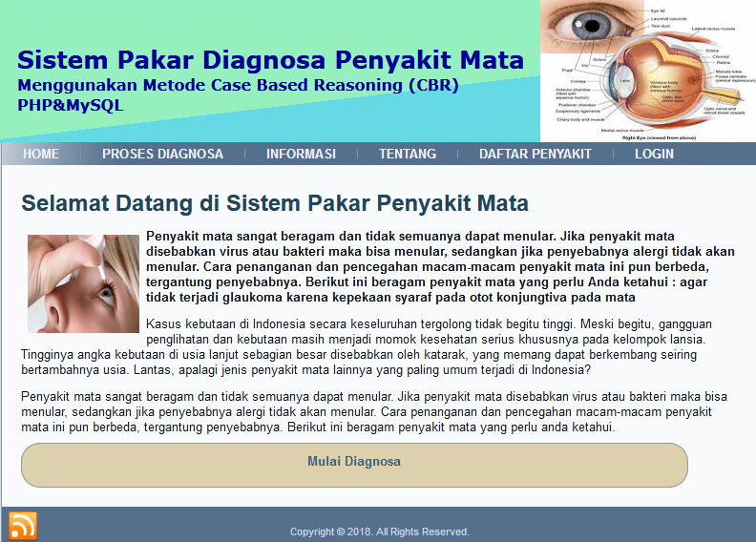

*Gambar 4.1 Halaman Utama Sistem Pakar Penyakit mata*

1. Halaman Login Admin

Form *login* *administrator* digunakan untuk melakukan *login* para administrator untuk masuk ke halaman utama aplikasi. Untuk login admin ini pengguna harus memasukkan username dan password sehingga dapat diberikan hak akses ke sistem pakar. Tampilan *form login admin* dapat dilihat pada gambar 4.2 berikut :

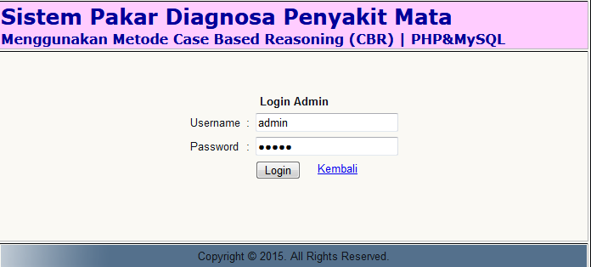

*Gambar 4.2 Form Login Administrator*

1. Halaman Utama Administrator

Halaman utama administrator merupakan halaman utama pada bagian administrator untuk melakukan semua kegiatan dalam sistem. Pada halaman utama ini terdapat menu yang dapat diakses langsung seperti menu penyakit & solusi, menu gejala, menu relasi, laporan gejala, laporan user dan *logout*. Tampilannya seperti pada gambar 4.3 berikut :

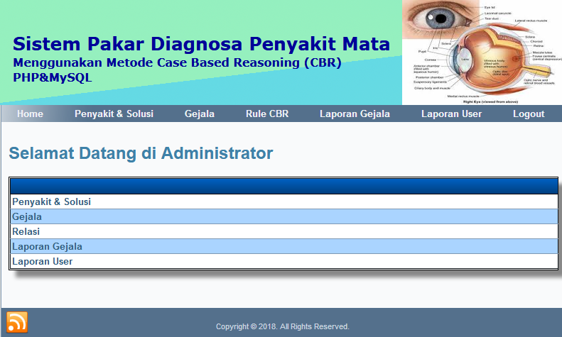

*Gambar 4.3 Halaman Utama Administrator*

1. Halaman Data Penyakit

Halaman data penyakit digunakan untuk menginputkan data penyakit dan untuk menampilkan penyakit. Untuk menginputkan data penyakit maka admin harus menginputkan kode penyakit, nama penyakit, dan solusi penanganannya dan klik tombol simpan untuk menyimpannya kedalam database, untuk mengedit dapat menekan tombol edit dan hapus untuk menghapus data. Tampilannya seperti pada gambar 4.4 berikut :

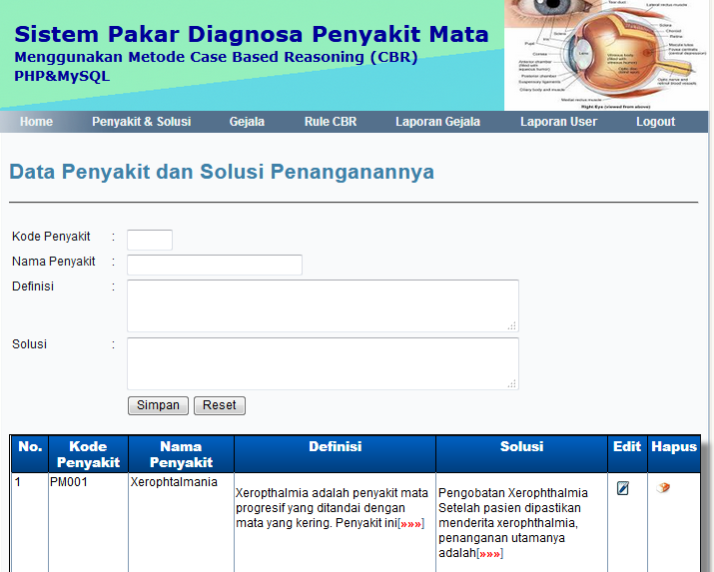

*Gambar 4.4 Halaman Data Penyakit*

1. *Form* *Input* Data Gejala

*Form* data gejala digunakan untuk menginputkan dan menampilkan data gejala. Untuk menginputkan data gejala maka admin harus menginputkan kode gejala, gejala dan jenis penyakit dan klik tombol simpan untuk menyimpannya kedalam database, untuk mengedit dapat menekan tombol edit dan hapus untuk menghapus data. Tampilannya seperti pada gambar 4.5 berikut :

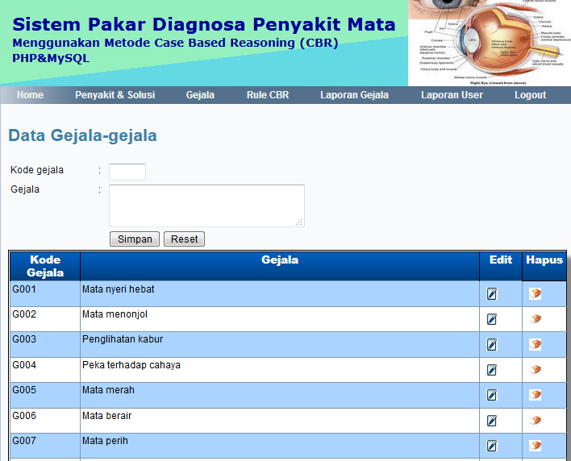

*Gambar 4.5 Form Input Data Gejala*

1. *Form* *Input* Data Relasi

Form data relasi digunakan untuk mengatur rule antar penyakit dan gejala. Rule CBR merupakan aturan dalam pemobobotan gejala logic untuk mengatur aturan-aturan yang mungkin dalam pembobotan gejala-gejala penyakit. Langkahnya tentukan penyakit mana yang akan diset bobot gejalanya kemudian pada tabel dibawahnya akan ditampilkan gejala-gejala dengan empat himpunan yaitu rendah, sedang, tinggi dan sangat tinggi. Pada masing-masing bagian ini harus diinputkan bobot yang mungkin untuk tiap gejala dalam jangkauan nilai 100 dan apabila semua bobo tangka diinputkan dapat menekan tombol simpan untuk menyimpannya kedalam tabel rule. Adapun tampilannya dapat dilihat pada gambar 4.6 berikut :

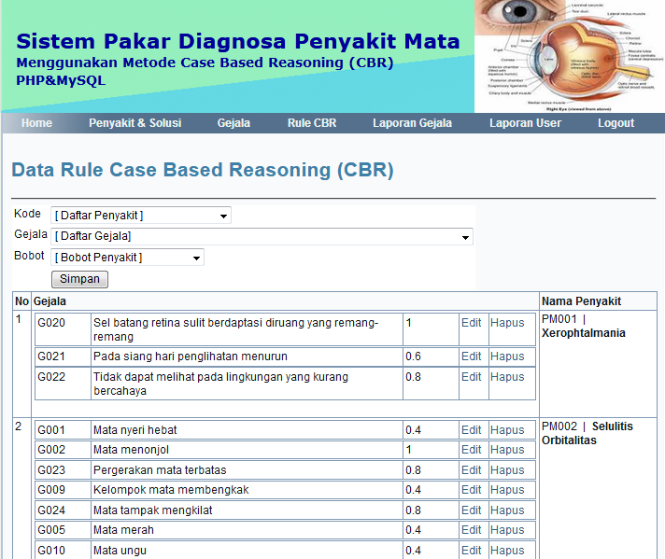

*Gambar 4.6 Form Input Data Rule*

1. *Form* Data Pasien

*Form* data Pasien digunakan untuk menampilkan data Pasien-pasien yang melakukan diagnosa di dalam sistem. Laporan data pasien ini pengguna ini didapatkan berdasarkan hasil diagnosa oleh pasien-pasien yang berhasil melakukan registrasi dan diagnosa penyakit. Pada laporan ini ditampilkan nama, kelamin, umur, alamat, penyakit yang diderita, dan tanggal diagnosa. Adapun tampilannya dapat dilihat pada gambar 4.7 berikut :

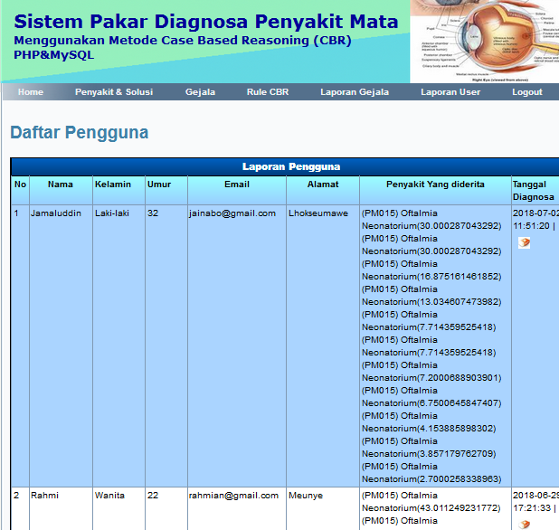

*Gambar 4.7 Halaman Data Pasien*

1. *Form Regisrasi Pandiagnosa*

Formregistrasi pengguna digunakan untuk melakukan registrasi bagi pengguna aplikasi. Registrasi pendiagnosa ini dilakukan pertama kali sebelum diagnosa yaitu melengkapi data pribadi pasien dengan menginputkan data seperti nama pasien, jenis kelamin, umur pasien, alamat dan email. Selanjutnya pasien menekan tombol registrasi dan apabila registrasi berhasil maka data akan disimpan dalam tabel pasien serta akan diarahkan pada halaman diagnosa penyakit. Adapun tampilannya dapat dilihat pada gambar 4.8 berikut :

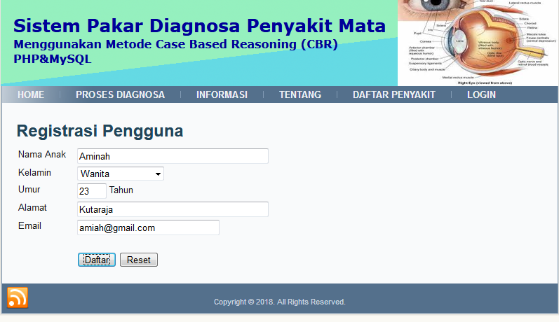

*Gambar 4.8 Form Registrasi Pendiagnosa*

1. *Form* *Diagnosa / Konsultasi*

Form diagnosa penyakit digunakan untuk memilih penyakit yang diderita oleh Pasien untuk melakukan proses diagnosa dan mendapatkan hasil. Pasien yang melakukan diagnosa dapat memilih beberapa gejala yang mungkin dialami oleh pasien dan dapat memilih gejala lebih dari satu dengan sembarang pilihan berdasarkan gejala yang dialami. Setelah memilih gejala-gejala maka pasien dapat menekan tombol proses diagnosa untuk mendapatkan hasil diagnosa pada halaman hasil diagnosa. Adapun tampilannya dapat dilihat pada gambar 4.9 berikut :

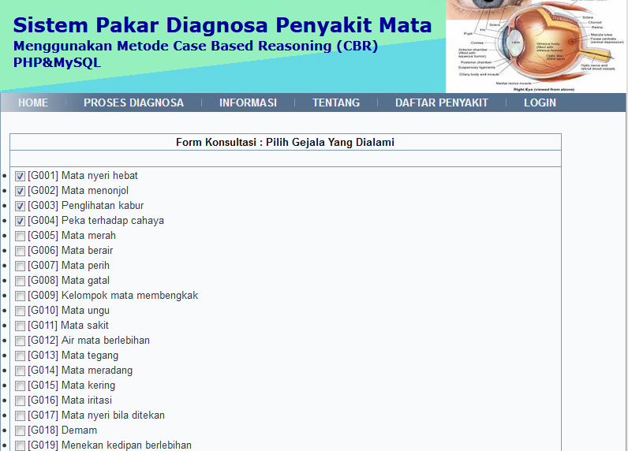

*Gambar 4.9 Form Diagnosa / Konsultasi Penyakit*

1. *Halaman Hasil Proses Diagnosa*

Halaman hasil digunakan untuk menampilkan hasil dari proses diagnosa penyakit. Hasil proses diagnosa menampilkan hasil dengan identitas pendiagnosa pada bagian atas, kemudian ditampilkan informasi gejala-gejala yang dipilih sebelumnya pada tahap diagnosa, dan hasil diagnosa pada bagian bawah dengan menampilkan nama penyakit yang terdeteksi, penjelasan definisi penyakit dan solusi untuk pengangannya penyakit mata. Adapun tampilaannya dapat dilihat seperti gambar 4.10 berikut :

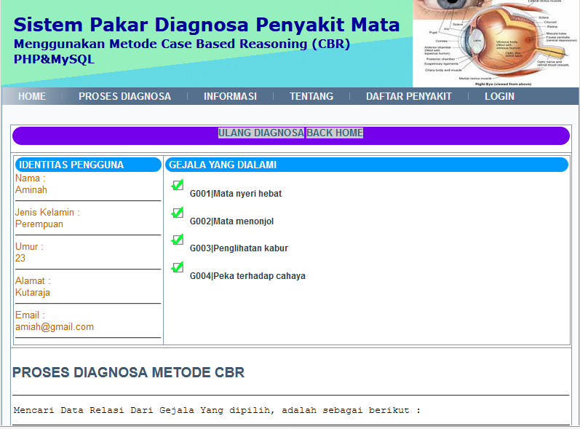

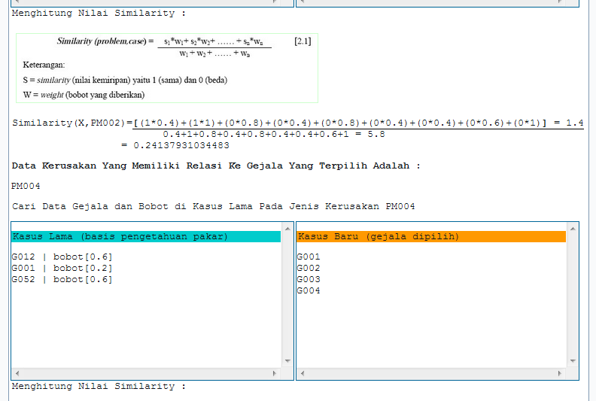

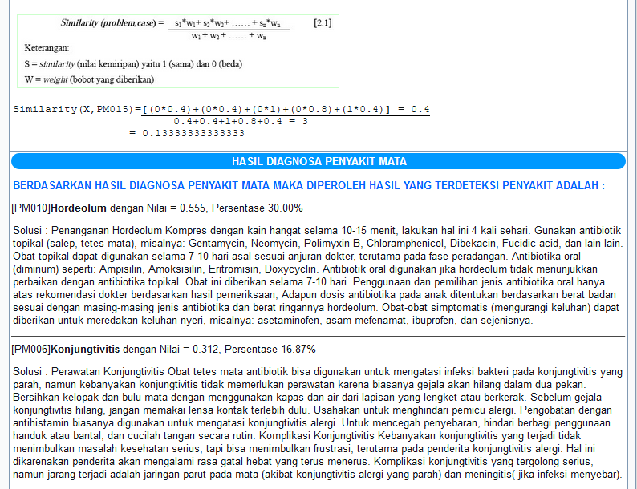

*Gambar 4.10 Halaman Hasil Diagnosa*